Booster mon CV

Manuel du participant

Présentation

Activités et fiches de travail
Activité 1 : Comparer deux CV
Selma ALAOUI
Rabat, Maroc
Tél. : +212 0 01 00 11 11
E-mail : selma.alaoui@mail.com

EXPERIENCE PROFESSIONNELLE

EXTRACORP (Casablanca), Jan. 15– …
Directrice de Communication
Responsable des communications
Signalé au Directeur Général

COGEFIP (Casa./Paris) Sept. 11–Déc. 14
Business Develpment Manager
Responsable du développement de nouvelles affaires
Rapporté à l'agent régional

Crédit 3000 (Bruxelles) Déc. 10 – Sept. 11
Chargée de communication
A fourni un soutien au Directrice de Communication
Tâches administratives de base des communications

Education

Master en Management du Commerce International
ISCAE - Mention Très Bien

Master en communication interne et institutionnelle
Sup de Pub INSEEC, Paris

Prépa HEC Option Gestion
La Résidence, Casablanca

Baccalauréat Option Gestion et Economie

LANGUES

Arabe natif
Français ntaif
Anglais compétence professionnelle complète
Espagnol intermédiaire

COMPETENCES INFORMATIQUES

Pack Office : Word, Excel, Powerpoint, Outlook
Internet : gestion de sites web, réseaux sociaux
Autres : Adobe Photoshop, Illustrator, Indesign

CENTRES D'INTERET

Socialisation : Dîner avec des amis et boite de nuit
Sport : natation, course de fond
Voyages : Maghreb, Espagne, Portugal

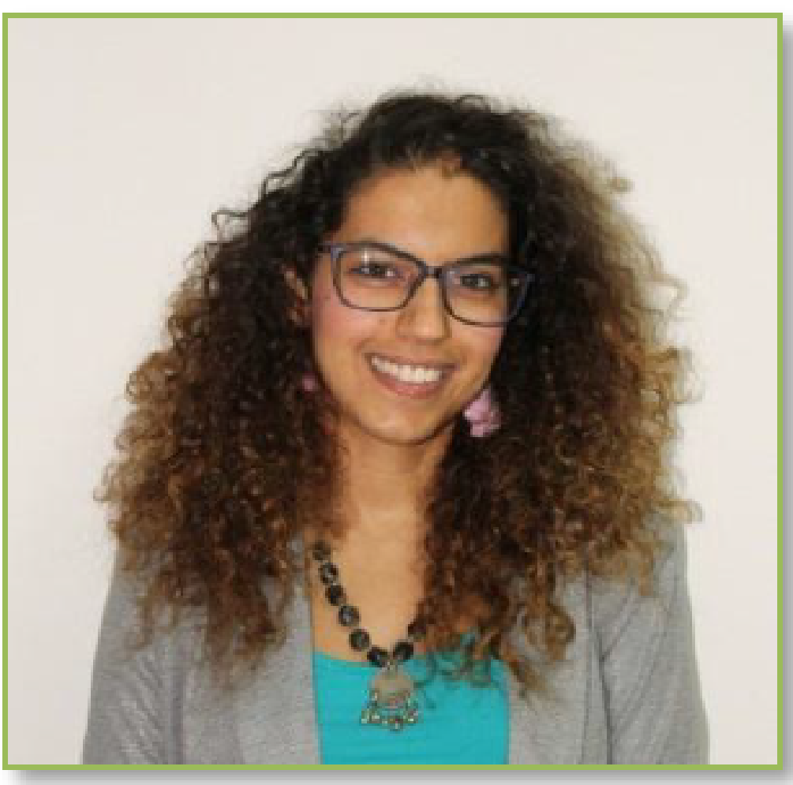
Selma ALAOUI
127 avenue Mohammed V, Rabat, Maroc
Tél. : +212 6 61 11 11 11
E-mail : selma.alaoui@mail.com
LinkedIn : www.linkedin.com/in/selma.alaoui

EXPERIENCE PROFESSIONNELLE

Directrice de Communication
EXTRACORP (Casablanca)
Jan. 15 à ce jour
Définition de la stratégie de communication du nouveau mandat, élaboration des supports
Développement d'une campagne de promotion de la femme chef d’entreprise au Maroc et organisation de conférences
Gestion des cycles de projets
Gestion des partenariats et conventions

Business Development Manager
COGEFIP (Casablanca/Paris)
Sept. 11 – Déc. 14
Pilotage stratégique et managérial en coordination avec la direction générale : Ouverture sur le marché arabe
Reporting à la direction commerciale : résultats, perspectives, concurrence, tendances
Mise en place d’un calendrier promotionnel en collaboration avec Maroc Export axé sur le Maghreb : foires, salons et partenariats
Élaboration du plan de communication externe

Chargée de Communication
Crédit 3000 (Bruxelles)
Déc. 10 – Sept. 11
Promotion de l’entité en Europe (Belgique, France, Espagne, Portugal) et au Maroc
Gestion complète du site credit3000.com : Création de contenus, modération
Participation au lancement de la nouvelle campagne publicitaire de Crédit 3000 2011
Organisation de formations et conférences

EDUCATION

2013 - 2015
Master en Management du Commerce International
ISCAE - Mention Très Bien

2009 - 2010
Master en communication interne et institutionnelle
Sup de Pub INSEEC, Paris

2003 - 2006
Prépa HEC Option Gestion
La Résidence, Casablanca

2005 Baccalauréat Option Gestion et Economie
Lycée Avicenne, Casablanca - Mention Bien

LANGUES

Arabe Natif
Français Natif
Anglais Compétence professionnelle complète
Espagnol Intermédiaire

COMPETENCES INFORMATIQUES

Pack Office : Word, Excel, Powerpoint, Outlook
Internet : gestion de sites web, réseaux sociaux
Autres : Adobe Photoshop, Illustrator, Indesign

CENTRES D'INTERET

Lecture : poésie, littérature marocaine
Sport : natation, course de fond
Voyages : Maghreb, Espagne, Portugal
Activité 2 : Analyser une annonce de recrutement
Activité : Analyser une annonce de recrutement

Instructions : A partir de l’annonce ci-dessous, soulignez les mots-clefs et les informations importantes que le candidat doit reprendre sur son CV pour l'adapter au poste. Utilisez la Fiche CV pour classer les mots soulignés et les informations importantes dans chaque rubrique correspondante du CV.
Offre d’emploi : JURISTE Réf. J-052
Entreprise basée à Casablanca, recrute un Juriste.

Mission :

Votre principale mission consistera à traiter les dossiers de nature légale pour défendre les intérêts de l'entreprise et assurer la conformité des règlements et des lois. Dans ce sens, vous serez chargé de :
- Gérer les biens immobiliers : obtention des autorisations, suivi des contrats de bail, etc.
- Elaborer les actes sociaux (PV des AGO et AGE, Statuts, etc.)
- Effectuer les démarches et formalités administratives auprès des diverses administrations notamment le service enregistrement, le Registre de commerce, la conservation foncière, etc.
- Assurer la veille juridique et légale notamment la législation en matière de transport, agriculture, immobilier, etc.
Profil :

Vous avez :
- Minimum une licence en droit privé en français avec, de préférence, un master en droit des affaires
- Maitrise totale de la réglementation et du droit marocain
- Maitrise totale du code civil, pénal, et des procédures administratives marocaines
- Bonnes connaissances en droit international
- Expérience de 1 à 2 ans minimum dans un Cabinet de Notariat
- Maitrise parfaite du français

Qualités :

- Négociateur
- Esprit analytique
- Aisance relationnelle
- Forte capacité d'organisation
Si cette offre vous intéresse, adressez votre CV et lettre de motivation à l’adresse : recrutement@recrutement.ma.

